**ESCUELA NORMAL DE EDUCACIÓN PREESCOLAR**

**Licenciatura en Educación Preescolar**

**Ciclo Escolar 2020- 2021**



**“MI EXPERIENCIA CON EL TEATRO”**

**CURSO:**

**Teatro**

**MAESTRO:**

**Miguel Andrés Rivera Castro**

**ALUMNA:**

**Eva Camila Fong González**

**N° de lista:**

**3**

**3°” B”**

**6to semestre**

**Saltillo, Coahuila 11 de marzo del 2021**



**Indice**

**¿Cuál puede ser una definición sobre lo qué es el teatro? ……………………………. 3**

**¿Qué elementos consideran tiene el lenguaje teatro? …………………………………. 3**

**¿Cuál crees que sea la función que tiene el teatro o las escenificaciones para las culturas? ………………………………………………………………………………………… 3**

**¿Te gusta el teatro y por qué? ………………………………………………………………. 3**

**¿Con qué manifestaciones artísticas se relaciona el teatro y por qué? …………….. 3**

**¿Cuál es la importancia del teatro en el desarrollo humano? ……………………….... 3**

**¿Qué función tiene el teatro en la educación preescolar? …………………………….. 4**

**¿Cuáles son las experiencias más relevantes de su acercamiento al teatro? …….. 4**

**¿Qué actividades teatrales has realizado dentro de la escuela y cuales fuera de esta? ……………………………………………………………………………………………………... 4**

**¿Qué pasaba con el grupo cuando las realizaban? …………………………………….. 4**

**¿Cómo fue tu acercamiento al teatro? …………………………………………………….. 4**

**¿Qué sensaciones te provocan tus experiencias en el teatro? ………………………. 4**

**¿Has asistido como espectador a montajes de obras teatrales fuera de la**

**escuela? ………………………………………………………………………………………… 5**

**¿En qué momentos se llevaban a cabo actividades teatrales en tu escuela, colonia, etc? ………………………………………………………………………………………………. 5**

**¿Te gustaba, participar en esas actividades? ¿Por qué si y por qué no? …………. 5**

**¿Consideras que el teatro es un lenguaje? ¿Por qué consideras**

**que sí o que no? ……………………………………………………………………………….. 5**

**¿Qué piensas respecto al teatro? ………………………………………………………….. 5**

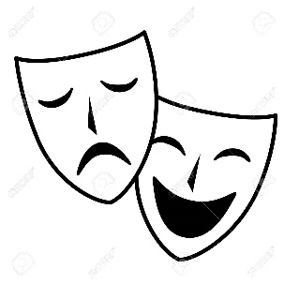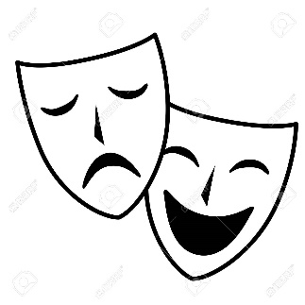

**Mi experiencia con el teatro**

**1 ¿Cuál puede ser una definición sobre lo qué es el teatro?**

Es un género literario mediante el cual se escenifican y expresan obras dramáticas, trágicas y de comedia; partiendo de un pueblo, época o autor.

**2 ¿Qué elementos consideran tiene el lenguaje teatro?**

El lenguaje de teatro se representa mediante movimientos de cabeza, la expresión corporal, la orientación de la mirada, el parpadeo, las expresiones faciales, gestos corporales y muecas todo esto en conjunto de los diálogos verbales.

**3 ¿Cuál crees que sea la función que tiene el teatro o las escenificaciones para las culturas?**

Se trata de consumar la función ritual del teatro haciendo participe a la comunidad y construyendo un vinculo social.

**4 ¿Te gusta el teatro y por qué?**

Si, porque a través de estas representaciones se pueden poner en evidencia un sinfín de conocimientos de la sociedad, así mismo se expresa libremente todo aquello que se desea trasmitir de una manera artística.

**5 ¿Con qué manifestaciones artísticas se relaciona el teatro y por qué?**

El teatro de manera simultanea puede relacionarse con otras artes, entre ellas la danza, las artes visuales, la literatura, la música, entre otros.

**6 ¿Cuál es la importancia del teatro en el desarrollo humano?**

Es importante para el ser humano ya que le permite expresar a través de la interpretación de historias reales o ficticias emociones, miedos, sensaciones, dudas, inquietudes y a través de ellas apelar a un público que se siente más o menos cercano a esas realidades y que puede identificarse con ellas.

3

**7 ¿Qué función tiene el teatro en la educación preescolar?**

El teatro ayuda a los niño/as en la mejora del lenguaje, de la compresión y especialmente de la expresión. Amplían su vocabulario; mejora la pronunciación, entonación y vocalización; permite conocer su voz aguda, grave, fuerte y débil.

Además, que les permite expresar libremente sus emociones o sensaciones.

**8 ¿Cuáles son las experiencias más relevantes de su acercamiento al teatro?**

Algunas experiencias con el teatro en su mayoría han sido durante la infancia en las cuales recuerdo ser participe de algunas obras teatrales desarrolladas en la escuela, así mismo he actuado como receptor o publico durante obras de teatro a las cuales asistía como estudiante.

**9 ¿Qué actividades teatrales has realizado dentro de la escuela y cuales fuera de esta?**

El día del niño se realizan presentaciones para algunos jardines en los cuales se realizan bailes de diferentes temáticas, pero a su vez se acompañan de pequeñas actuaciones.

**10 ¿Qué pasaba con el grupo cuando las realizaban?**

Se mostraban interesados en lo que se estaba haciendo.

**11 ¿Cómo fue tu acercamiento al teatro?**

Desde pequeña cuando participaba en actividades escolares, entre ellas obras de teatro.

**12 ¿Qué sensaciones te provocan tus experiencias en el teatro?**

Es emocionante poder recordar todas esas anécdotas que se vivenciaron desde pequeña, y como a tan corta edad se puede realizar un montaje tan especial como lo es una obra de teatro.

4

**13 ¿Has asistido como espectador a montajes de obras teatrales fuera de la escuela?**

No, mayormente asistía como visitas escolares.

**14 ¿En qué momentos se llevaban a cabo actividades teatrales en tu escuela, colonia, etc?**

En las pastorelas, el día del niño.

**15 ¿Te gustaba, participar en esas actividades? ¿Por qué si y por qué no?**

Si, porque a través de esta se desarrollan un sinfín de habilidades que no se tenían, así mismo a través de estas actividades se logra expresar todo aquello que muchas veces no se puede expresar fácilmente

**16 ¿Consideras que el teatro es un lenguaje? ¿Por qué consideras que sí o que no?**

Un rotundo si, como lo mencione anteriormente, en el teatro y las artes en general son una forma de expresión, en el caso del teatro es a través de la actuación donde se expresan muchos sentimientos, emociones, creencias, mitos, etc.

**17 ¿Qué piensas respecto al teatro?**

El teatro es una rama de las artes que es sumamente benévolo con el ser humano ya que le permite a este expresarse a través de la interpretación de diversas historias, emociones, miedos, sensaciones, dudas entre otras situaciones que pueden ser similares a las del público, de esta manera permite al publico identificarse con ellas.

5

**Rúbrica**

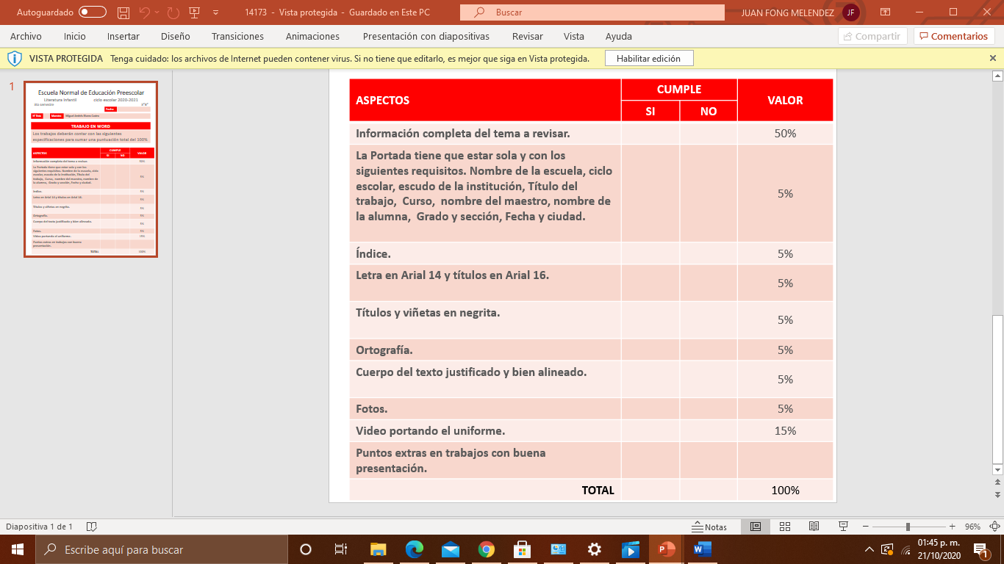

6